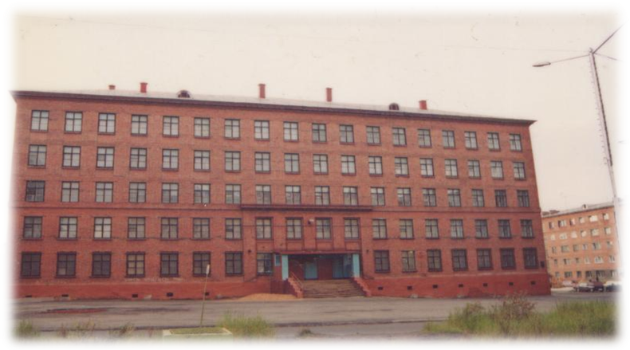
Город Норильск
2011 год
П Р О Е К Т ПЕРСПЕКТИВНОГО РАЗВИТИЯ МУНИЦИПАЛЬНОГО БЮДЖЕТНОГО ОБРАЗОВАТЕЛЬНОГО УЧРЕЖДЕНИЯ «СРЕДНЯЯ ОБЩЕОБРАЗОВАТЕЛЬНАЯ ШКОЛА №3»

Введение
Данный проект развития является основой образовательной политики школы. Она определяет содержание деятельности по обеспечению развертывания приоритетов школы в сфере воспитания, обучения и развития учащихся.
Его особенностью является то обстоятельство, что он является продолжением реализуемой программы развития школы. Поэтому его соответствующие положения выстраиваются исходя из результатов реализации действующей программы развития и направлений национальной образовательной инициативы «Наша новая школа», в которой главными задачами современной школы выделены: « ...раскрытие способностей каждого ученика, воспитание порядочного и патриотичного человека, личности, готовой к жизни в высокотехнологичном, конкурентном мире. Школьное обучение должно быть построено так, чтобы выпускники могли самостоятельно ставить и достигать серьёзных целей, умело реагировать на разные жизненные ситуации».
Исходя из этого, основной целью проекта является создание условий для достижения нового качества образования, для изменений в организации образовательного процесса, направленных на создание развивающей образовательной среды и совершенствования воспитательной работы.
Цели образования заключаются в создании условий для того, чтобы учащиеся были:
- физически здоровы и нравственно ориентированы на социально значимые гуманные ценности;
- интеллектуально и духовно развиты в различных предметных областях, в области самопознания и готовы к самоопределению, осознанному выбору профессии на основе представлений о своих возможностях, продуктивному взаимодействию с людьми;
- готовы к пониманию и творческому преобразованию реальной действительности на благо людей;
- функционально грамотны в ведущих сферах жизни.
Основные приоритеты образовательной политики школы:
- Достижение учащимися необходимого уровня образованности на каждой ступени обучения.
- Социализация личности.
- Позиция школьника как субъекта учебной деятельности и нравственного поведения.
- Расширение образовательного пространства.
- Укрепление здоровья всех участников образовательного процесса.
- Обновление материальной базы школы.
Задачи проекта
- Расширение школьного образовательного пространства и использование его для достижения нового качества образования.
- Продолжение реализации программ «Содружество», «Предпрофильная подготовка», «Работа с одаренными детьми», «Здоровья», «Мониторинг профессиональной деятельности педагогов и достижений учащихся».
- Включение педагогического коллектива в инновационные процессы по основным направлениям проекта.
- Широкое использование информационных технологий в учебном процессе, в системе дополнительного образования, в управленческой деятельности.
- Совершенствование системы мониторинга для комплексной оценки академических достижений ученика, его компетенций и способностей и профессионального роста педагогов.
Управленческо - кадровый аспект
Количественный состав педагогического коллектива | 36 человек  Административная команда:  Красноруцкая С.И. – директор МБОУ «СОШ №3»  Камышникова М.И. – заместитель директора по УВР  Емельянова Е.А. – заместитель директора по ВР
Качественный состав педагогического коллектива | Имеют высшую квалификационную категорию – 5 педагогов;  первую квалификационную категорию – 11 педагогов;  вторую квалификационную категорию – 12 педагогов;  молодые специалисты – 3 педагога.  Имеют отраслевые награды – 5 педагогов
Развитие кадрового потенциала | Профессиональные достижения педагогов:  Участие в профессиональных конкурсах (за три последних года)  на муниципальном уровне 2008-2009 – 5 чел., 2009-2010 – 2 чел., 2010-2011 -6 чел.  на региональном уровне 2009 -2010 – 2 чел., 2010-2011 – 1 чел.  В школе работают 5 методических объединений учителей-предметников
Школа полностью обеспечена педагогическими кадрами
Перспективный план реализации основных мероприятий
в рамках программы развития на 2011 -2015 г.г.
№  п/п | Мероприятия | Предполагаемый результат | Срок реализации
1 | Переход на новые федеральные образовательные стандарты | - качественное обновление содержания общего образования;  - рост качества знаний учащихся, подтвержденных независимой оценкой качества образования;  - повышение уровня компетентности выпускников в условиях современного социально-экономического развития;  - совершенствование реализации модели предпрофильного образования;  - обеспечение доступности качественного образования;  - расширение перечня педагогических технологий, регулярно применяемых в образовательном процессе;  - готовность материально-технических условий школы для введения новых образовательных стандартов. | с 2011года
2 | Обновление содержания образования | Введение ФГОС начального общего образования, основного общего образования | 1 класс - с 2011 г
3 | Новшества в технологиях обучения, воспитания, развития учеников | Введение в учебно-воспитательный процесс образовательных технологий: модульной, ИКТ, гуманно-личностной, проектной, рейтинговой, обучение на коммуникативно-познавательной и проблемно-поисковой основах. | 2011-2015 гг.
4 | Воспитание патриота и гражданина | Сотрудничество с организациями ветеранов Великой Отечественной войны и локальных войн (проведение встреч с учениками, классных часов, поздравления ветеранов войны и труда с праздниками, организация для них праздничных школьных концертов) | 2011 – 2015 г.г.
5 | Развитие системы поддержки талантливых детей | - создание условий для оптимального развития одаренных детей;  - рост количества учащихся, участвующих во Всероссийской олимпиаде школьников, дистанционных олимпиадах, конкурсах, соревнованиях разного уровня;  - рост количества учащихся, занимающихся научно-практической и проектной деятельностью; повышение ИКТ-компетентности учащихся | 2011-2015 г.г.
6 | Совершенствование учительского корпуса | - сохранение доли педагогов с высшей и первой квалификационной категорией, при прохождении аттестации в новой форме;  - увеличение числа молодых специалистов, привлеченных к педагогической деятельности;  - совершенствование профессиональной компетентности педагогов школы;  - повышение ИКТ-компетентности педагогов школы | 2011 – 2015 г.г.
7 | Сохранение и укрепление здоровья школьников | - создание здоровьесберегающих условий обучения, обеспечивающих укрепление здоровья учащихся;  - сохранение показателей состояния здоровья школьников и педагогов;  - достижение высокого уровня мотивации учащихся к ведению здорового образа жизни;  - увеличение количества учащихся, вовлеченных во внеклассную спортивную деятельность | 2011 – 2015 г.г.
8 | Расширение самостоятельности школы | - повышение конкурентоспособности школы в городском образовательном пространстве;  - модернизация деятельности органов самоуправления;  - повышение эффективности государственно-общественной формы управления школой;  - создание условий для перехода школы в статус автономного учреждения | 2011-2015 г.г.
Ресурсное обеспечение проекта
- развитие материально- технической базы школы, повышение уровня обеспечения современным учебным оборудованием;
- создание единой образовательной информационной среды;
- расширение области взаимодействия школы с другими организациями;
- расширение возможностей организации внеклассной работы, дополнительного образования

